[该期刊撤回2篇文章，主要原因是文章内及不同文章间涉嫌图像的重复使用](https://mp.weixin.qq.com/s?__biz=Mzg2Mzc2NzUxMQ==&mid=2247524220&idx=4&sn=23546471614d28b4ded83f826af380dc)

诚信君[诚信科研](javascript:void(0);)2025-04-30 16:11:26浙江

[](https://mp.weixin.qq.com/s?__biz=MzU3MTE3MjUyOA==&mid=2247639137&idx=1&sn=08e1d16097de962f0fddcba341a2da2c&chksm=fce8d3becb9f5aa8c5b21eafb2c091d0a79db25d83d1ae52a2f4148e4742e15689685e7e5cc7&scene=21#wechat_redirect)

诚信科研

长链非编码RNA（lncRNA）已被报道在肿瘤发生发展中发挥重要作用。

2018 年 3 月 6 日，四川省肿瘤医院的Liu Zhenjun 等人在***Oncology research***杂志在线发表题为**“lncRNA FEZF1-AS1 Is Associated with Prognosis in Lung Adenocarcinoma and Promotes Cell Proliferation, Migration, and Invasion”**的研究论文**，该研究结果表明，FEZF1-AS1 失调导致了 LAD 的进展，这可能是 LAD 治疗的潜在目标。**

但是，在2025 年 4 月 18 日，该文章应作者的要求被撤回，**主要原因是文章内及不同文章间涉嫌图像的重复使用。**

此外，2017 年 9 月 6 日，中国人民解放军总医院的Ma Junxun  等人在***Oncology research***杂志在线发表题为**“Swainsonine inhibits invasion and the EMT process in esophageal carcinoma cells by targeting twist1”**的研究论文**，该研究结果表明，苦马豆素通过下调Twist1和抑制PI3K/AKT信号通路来抑制食管癌细胞的侵袭和EMT。**但是，在2025 年 4 月 18 日，该文章被撤回，**主要原因是文章内图像异常。**

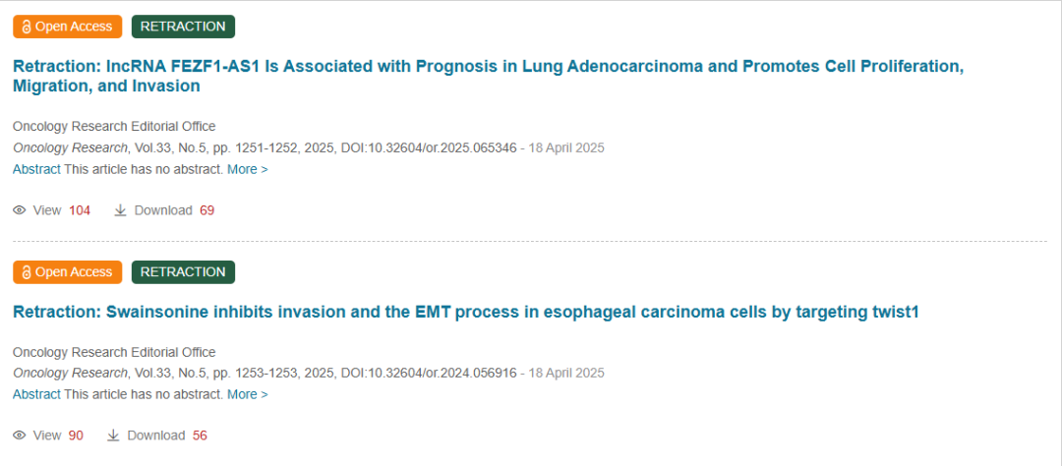

作者请求撤回此文，并告知编辑部，图 2、图 3 和图 4 中存在一些严重错误，原因是图片元素的复制和反转不当，以及与其他文章中已发表的图片重复。

经编辑委员会审查，撤回理由合理且详细。所有作者均同意撤回，并经主编批准。

作为一家负责任的出版商，我们高度重视所发布内容的可靠性和完整性。对于由此给读者及所有相关方造成的不便，我们深感抱歉。

**参考消息：**

https://www.techscience.com/or/v33n5/60628/html



内容为**【诚信科研】**公众号原创

禁止转载



**诚信科研，专注于学术不端报道。**

**觉得本文好看，请点这里↓**